Manuál k Online Learning Agreement 3.0 pre

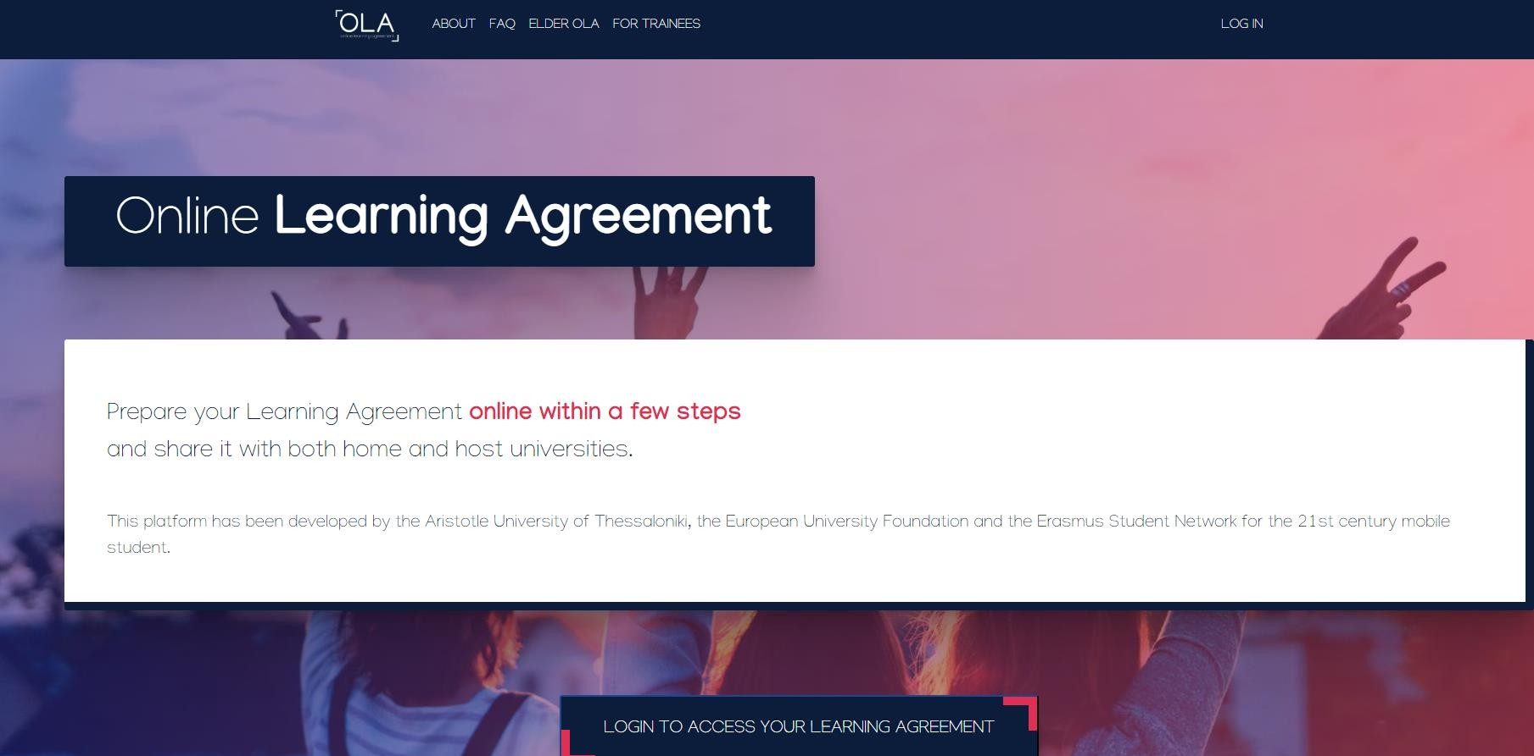

študentov Trnavskej univerzity v Trnave

Online Learning Agreement (v skratke OLA) je Learning Agreement (LA), alebo v slovenčine Zmluva o štúdiu. Je to dokument, ktorý slúži ako študijný plán pre študenta na Erasmus+ mobilite.

Obsahuje zoznam navolených predmetov, ktoré bude študent študovať v rámci programu ERASMUS na zahraničnej prijímajúcej inštitúcii a je schvaľovaný tromi stranami – študentom, zodpovednou osobou na vysielajúcej inštitúcii a zodpovednou osobou na prijímajúcej zahraničnej inštitúcii.

Online Learning Agreement (OLA) je nástrojom, ktorý tento proces uľahčuje a umožňuje študentom vytvoriť si Learning Agreement (LA) online bez potreby tlačenia, skenovania a zasielania rukou podpísaných dokumentov.

Online Learning Agreement nájdete na tomto linku: <https://learning-agreement.eu/>

Takisto si môžete stiahnuť v mobile aplikáciu ERASMUS+ App.

Lepšie je však vypisovať si OLA na počítači, je to viac prehľadnejšie a jednoduchšie.

1. Klik na *Login to acces your Learning agreement*
2. Klik na *Log in with MyAcademicID*

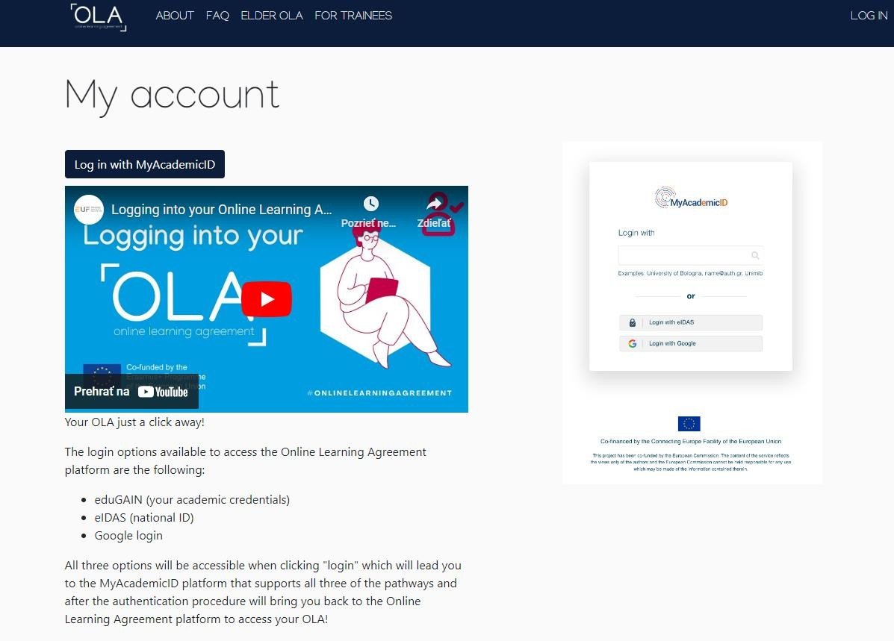

1. Klik na *Login with, v políčku treba vyhľadať Trnavskú univerzitu*

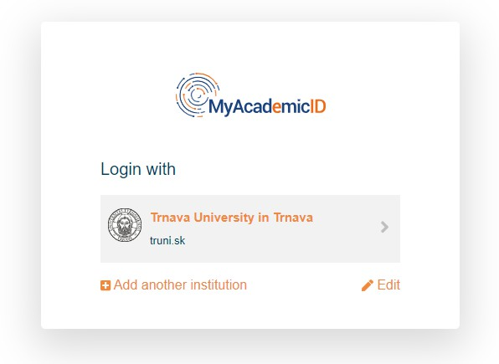

1. Do prvého políčka zadaj svoje Používateľské meno – študentské konto v TRUNI (bez @tvu.sk) a heslo a klikni na Login

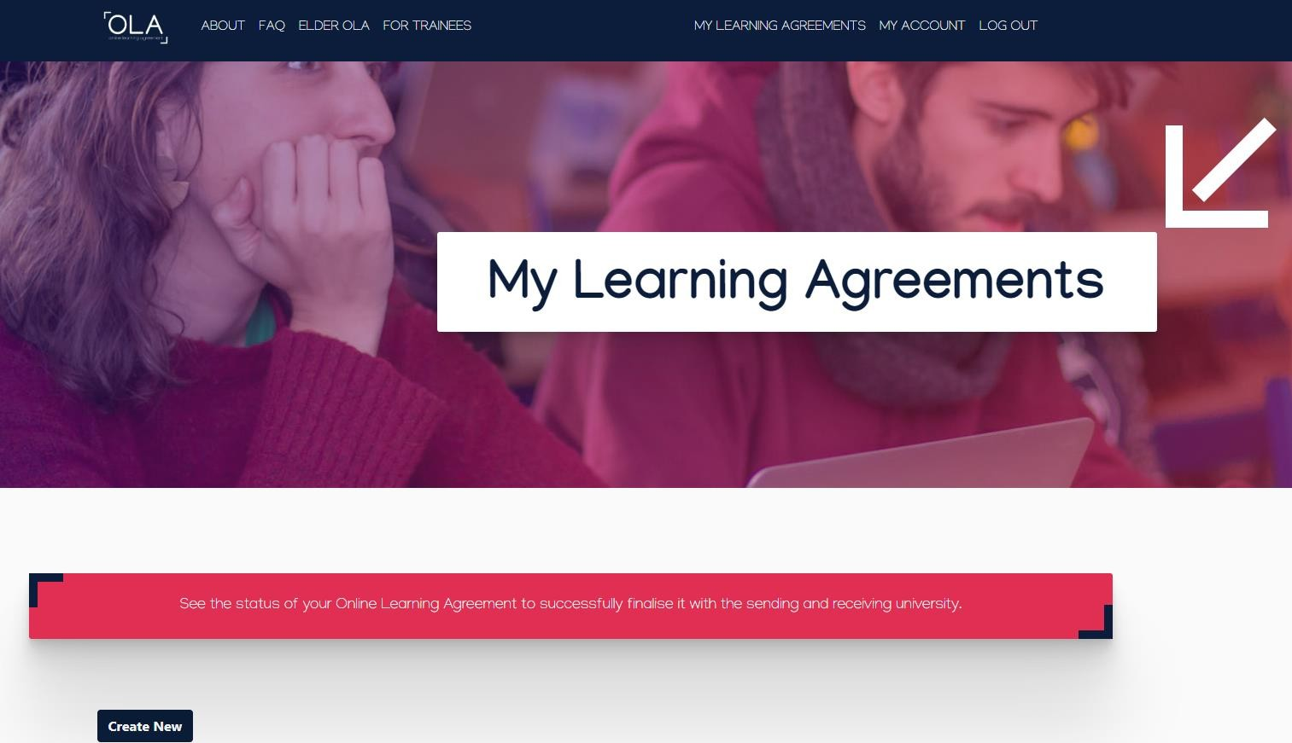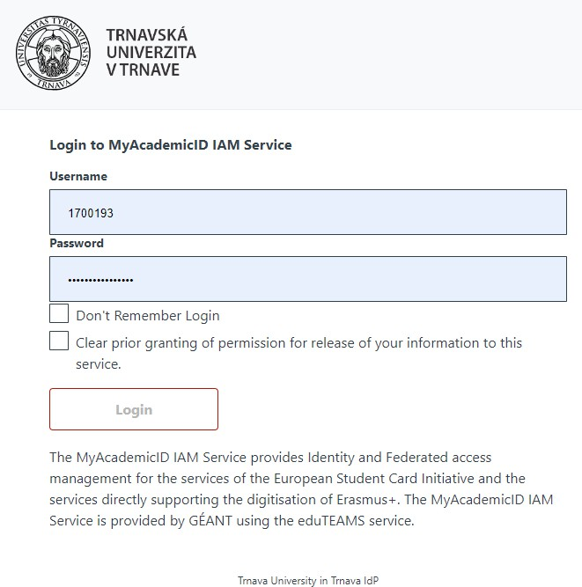

1. Vytvorenie OLA – Klik na *Create New*
2. Vyber si druh svojej mobility – študentská mobilita – Semester mobility

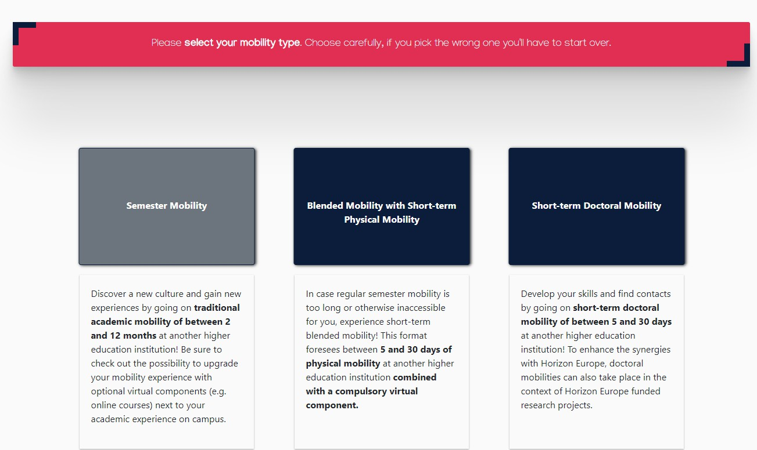

1. Zvoľ akademický rok, v ktorom vycestuješ na Erasmus+ mobilitu. Vyplň svoje osobné údaje. Vyber si vo *Field of Education* svoj odbor v anglickom jazyku, ak nevieš kód over tu: <https://studylib.net/doc/7001951/the-new-isced-codes> + vyber stupeň štúdia, v ktorom budeš študovať počas mobility

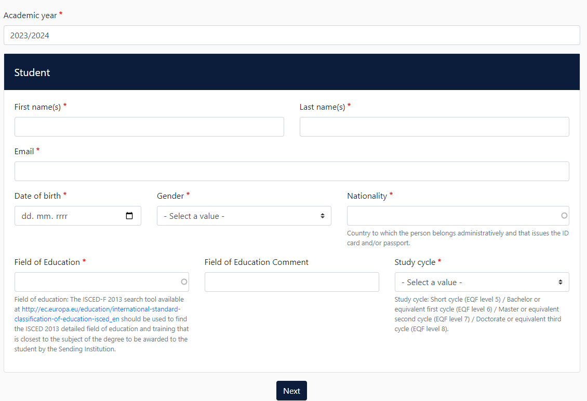

1. Vyplň údaje v sekcii Sending institution – vyber krajinu a Trnavskú univerzitu a svoju fakultu. Ako Sending Responsible Person uveď svojho ERSMUS+ fakultného koordinátora a ako Sending Administrative Contact Person uveď **Eva Matejovičová Filipová a mailová adresa** [**eva.filipova@truni.sk**](mailto:eva.filipova@truni.sk)**,** telefónne číslo +421918501680.

Fakultný koordinátor následne odsúhlasí vybrané predmety a OLA elektronicky podpíše, čí sa automaticky odošle na podpis na prijímajúcu univerzitu.

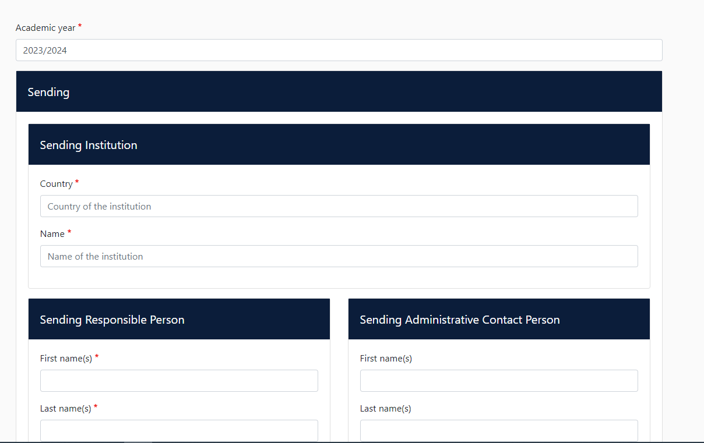

1. Vyber krajinu, univerzitu podľa názvu. Responsible person a Administrative Contact vypíš podľa inštrukcií od prijímajúcej univerzity. **Dávajte pozor na zadanie správneho emailu osôb, aby sa OLA dostala na podpis správnej osobe načas.**

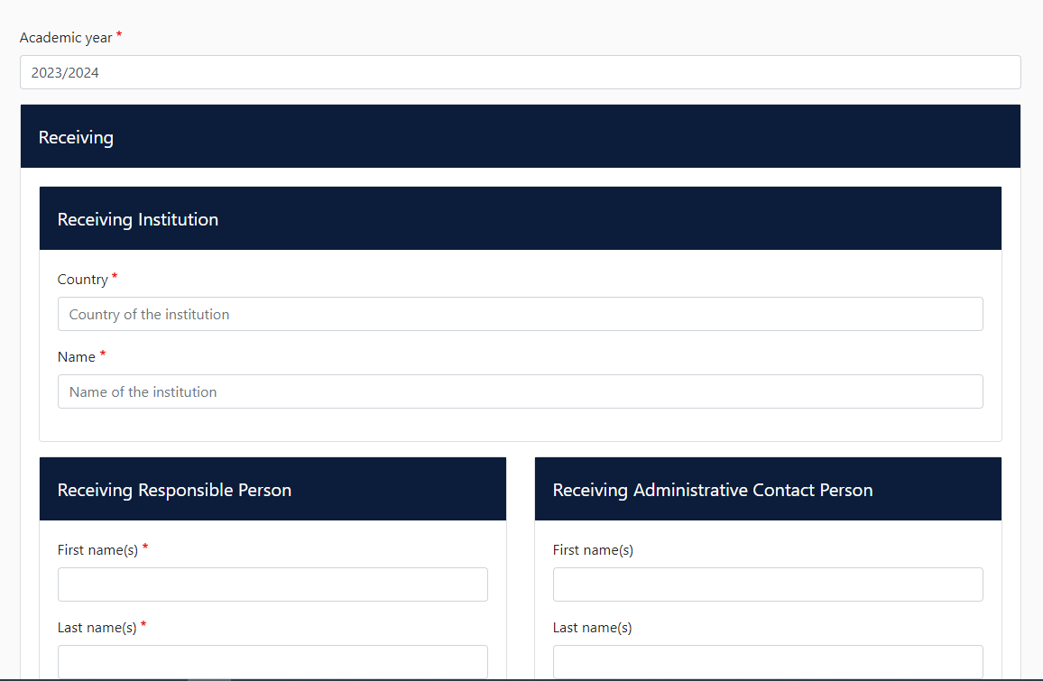

1. **Vypĺňanie obsahovej stránky štúdia** – vyplň dátumy svojej mobility podľa Akceptačného listu od prijímajúcej inštitúcie, do kolonky Web link to the course catalogue zadaj webovú stránku, kde má prijímajúca inštitúcia uvedené predmety, z ktorých si budeš skladať svoje štúdium.

Potrebný počet predmetov, ktoré budeš v zahraničí študovať pridávaš klikom na Add Component to Table A, zadáš kód predmetu a názov predmetu. Vyber jazyk v ktorom budeš študovať, minimálna požadovaná úroveň znalosti jazyka je B1.

Zvolíš semester, v ktorom budeš študovať. Pre opravu klik na Remove.

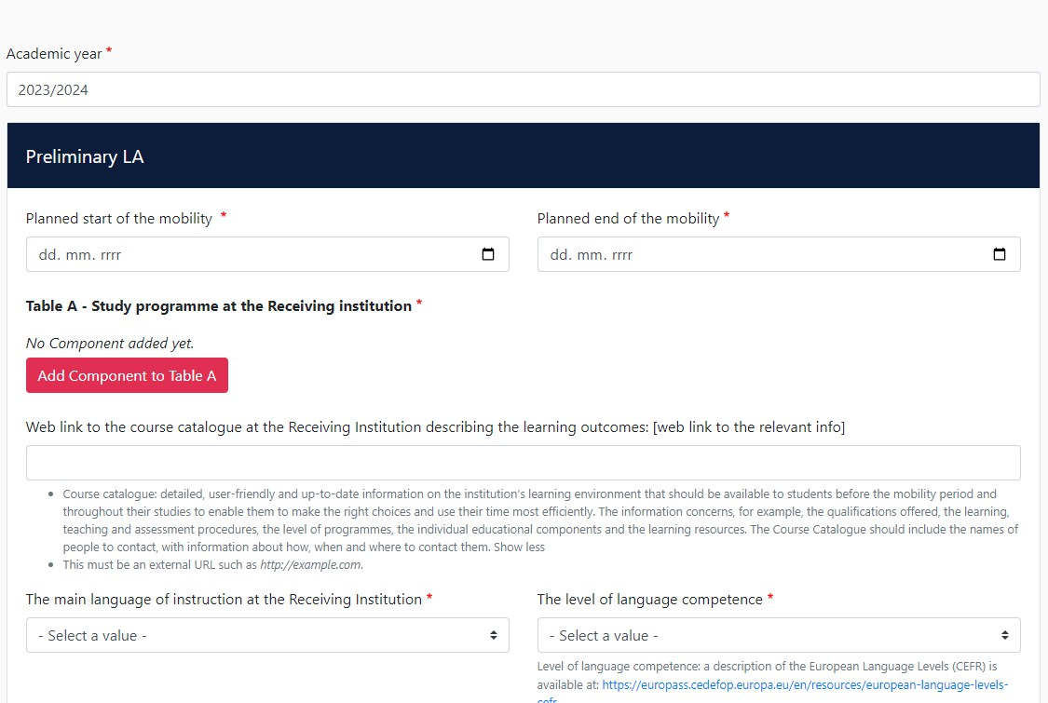

1. Do Tabuľky B – Recognition at the Sending institution postupuješ obdobne ako pri tabuľke A. Zadávaš predmety, ktoré v čase svojej mobility študuješ na TRUNI.

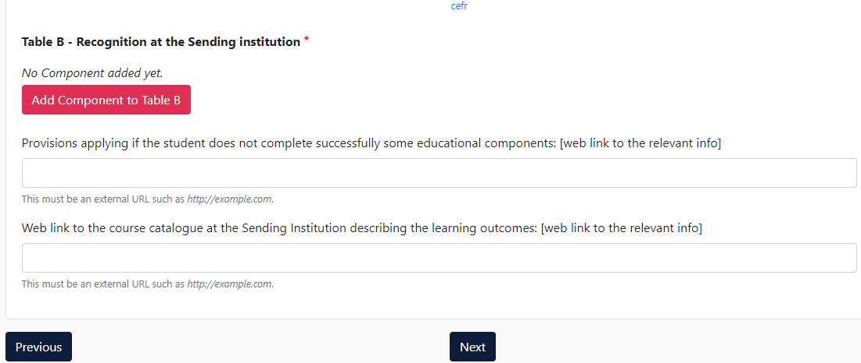

1. Tabuľku C, pokiaľ časť svojho štúdia neabsolvuješ virtuálne, preskočíš.

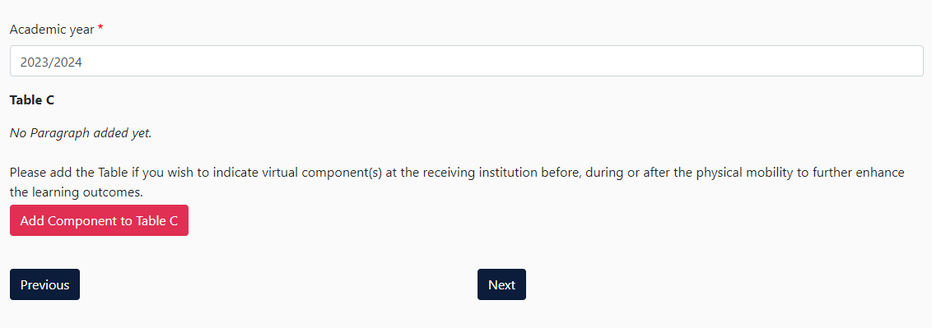

1. **Podpísanie vytvorenej OLA** – podpíšeš dotykom na dotykovej obrazovke, alebo myšou, klik

na Sign and send the OLA to the Responsible person at the Sending Institution for review.

OLA bude zaslaná na mail Responsible person na TRUNI, ktorá Tvoj výber skonzultuje s fakultným koordinátorom a následne ho podpíše a tým sa OLA odošle ďalej na mail Responsible person na prijímajúcej univerzite.

Ak Responsible person zamietne z nejakého dôvodu, príde Vám email a výzva na opravu OLA. Až po podpise všetkými tromi stranami sa OLA stáva platným dokumentom.

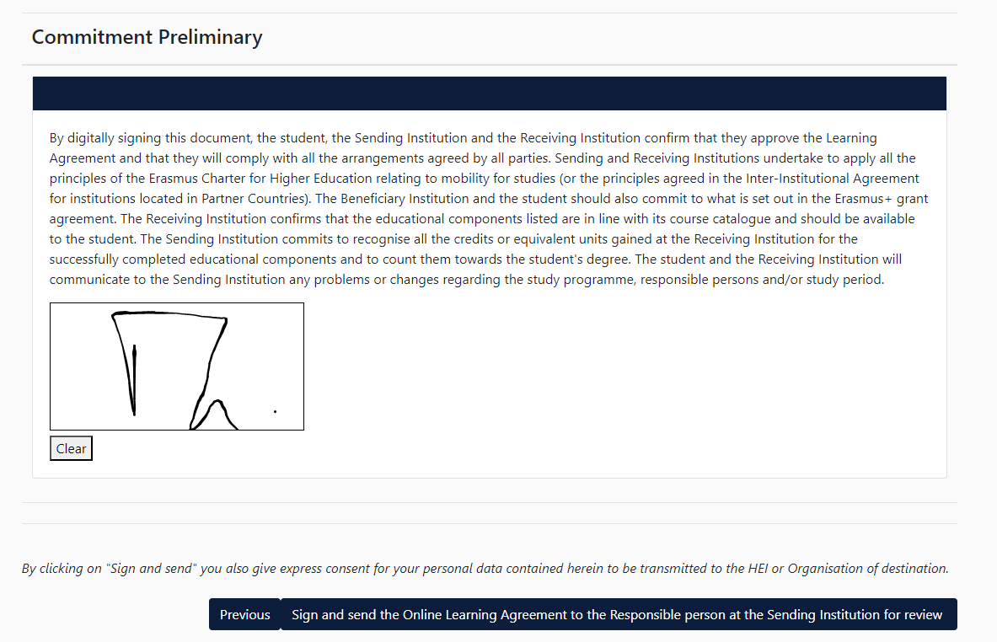

1. **Kontrola stavu OLA**

Po vytvorení OLA čakáte na podpisy koordinátorov. Stav svojej OLA sledujete

prostredníctvom sekcie My Learning agreements v hornej lište. Po kliknutí sa vám objaví tabuľka so všetkými OLA, ktoré ste vytvorili. OLA sa dá stiahnuť vo formáte pdf.

Po príchode na štúdium v zahraničí sa občas stane, že niektoré z navolených predmetov nebudú otvorené. Z tohto dôvodu musíte urobiť tzv**. Changes to OLA**. V tom prípade na vybranej OLA kliknete na edit a zmeny vykonáte. Vykonané zmeny je potrebné podpísať rovnakým postupom ako pri tvorbe novej OLA.

